**Chủ đề 9 - THỰC HÀNH: ĐO TẦN SỐ CỦA SÓNG ÂM**

**I. TÓM TẮT LÝ THUYẾT – PHƯƠNG PHÁP GIẢI CÁC DẠNG BÀI TẬP**

**1. Giới thiệu và hướng dẫn sử dụng dao động kí điện tử**

Máy dao động kí điện tử có dao diện như hình 1.1 dưới đây

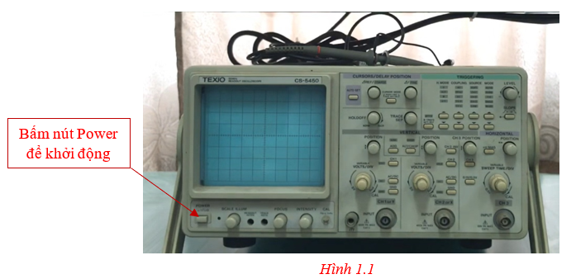

**Bước 1:** Để khởi động máy dao động kí, ta bấm nút Power. Kết quả ta được dao diện như hình 1.2.

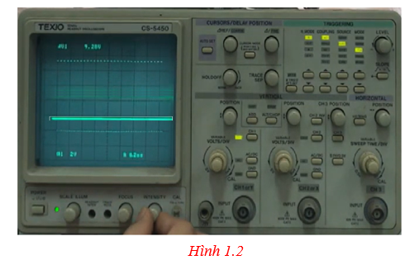

**Bước 2:** Điều chỉnh màn hình và vị trí thanh biểu diễn tín hiệu về trung tâm màn hình.

**1. Điều chỉnh màn hình và chọn kênh đo và chế độ do AC/DC.**

Để điều chỉnh độ sáng màn hình, xoay núm **Scale Illum** tới độ sáng phù hợp.

Để điều chỉnh độ sắc nét của vạch tín hiệu ta xoay núm **Focus**.

Để điều chỉnh độ sáng tối của vạch tín hiệu ta xoay núm **Intensity**.

Để chọn kênh đo số 1, ta bấm nút CH1, chọn kênh đo 2 ta bấm nút CH2…

Vị trí các núm được ghi chú trên hình 31.

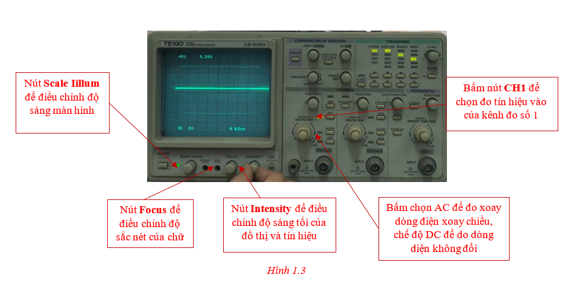

**2. Điều chỉnh vạch tín hiệu về trung tâm màn hình.**

Để điều chỉnh vạch tín hiệu trục ngang lên xuống ta xoay núm Position up down double arrow ở kênh CH1. Nếu xoay cùng chiều kim đồng hồ trục ngang sẽ dời lên trên, nếu xoay ngược chiều kim đồng hồ trục ngang sẽ đi xuống phía dưới màn hình 1.4.

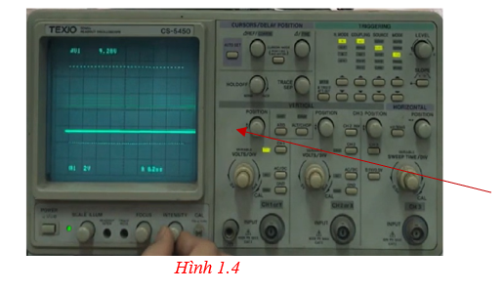

Ví dụ, sau khi xoay núm cùng chiều kim đồng hồ, thanh ngang tín hiệu sẽ dời lên đúng vị trí giữa màn hình 1.5.

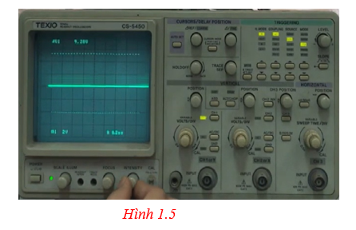

Tuy nhiên thanh này đang nằm lệch sang bên phải màn hình. Do đó ta xoay núm Positionleft right double arrow để dịch chuyển thanh này sang trái hay sang phải. Nếu xoay núm cùng chiều kim đồng hồ, thanh di chuyển sang bên phải, xoay ngược chiều kim đồng hồ thanh di chuyển sang trái.

Ví dụ sau khi xoay núm ngược chiều kim đồng hồ thì thanh ngang sẽ dịch chuyển ra giữa màn hình 1.6.

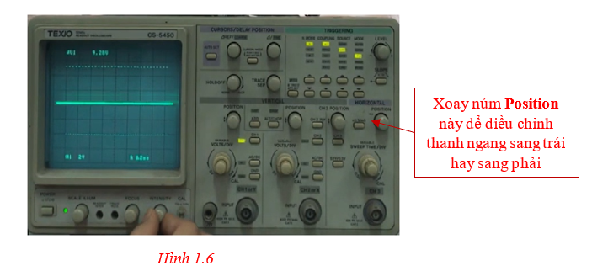

Nếu vạch tín hiệu bị nằm lệch mà không phải nằm ngang, ta dùng tua vít vặn chốt như hình 1.7.

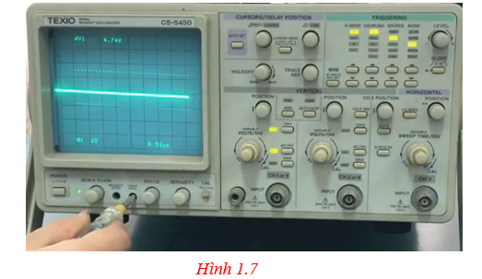

**Bước 3:** Chọn chế độ đo tần số, chu kì hay đo điện áp.

**3.1. Chọn chế độ đo tần số**

Bấm chọn nút Mode để chọn chế độ đo.

Ví dụ sau khi bấm màn hình xuất hiện chữ FRQ như hình 1.8 là đang đo tần số

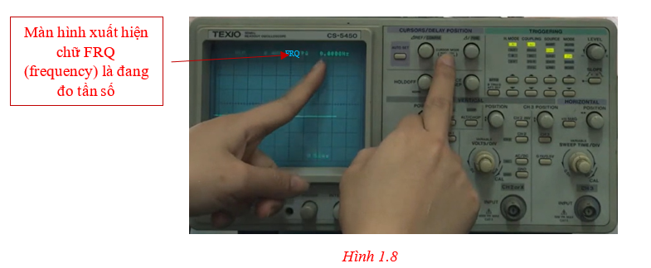

Sau khi bấm màn hình xuất hiện chữ AV1 là đang ở chế độ do điện áp

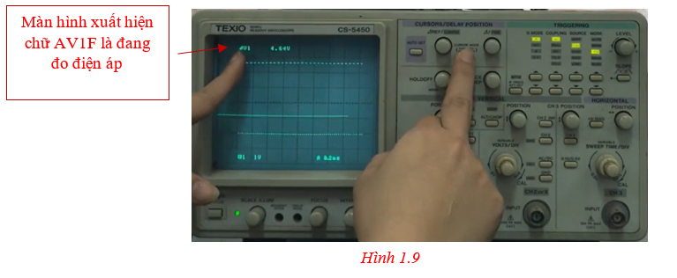

**Bước 4:** **Chuẩn tín hiệu đo.**

Để chuẩn tín hiệu đo, ta sẽ diều chình các núm VOLT và núm TIME hết về phía tay phải.

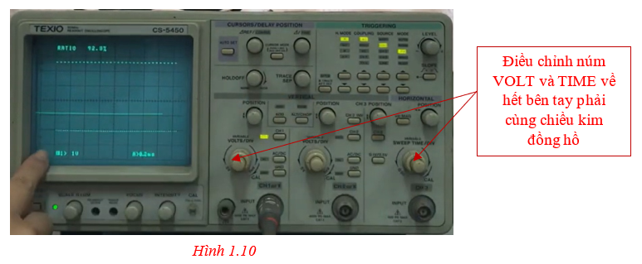

Dùng que đo để kiểm tra tín hiệu hiệu chỉnh. Cắm Jack que đo vào cổng Input của CH1, sau đó dùng đầu nhọn que tín hiệu cắm vào khe CAL. Sau đó bấm vào nút AUTO SET để kiểm tra dạng xung. Nếu ra dạng xung vuông thì que tín hiệu tốt. Nếu không ra tín hiệu xung vuông có thể phải thay que tín hiệu khác.

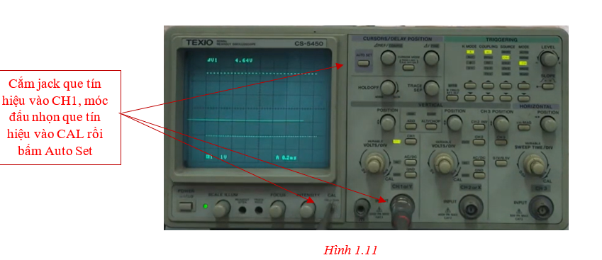

Sau đó xuất hiện màn hình xung. Điều chỉnh núm Intensity để quan sát rõ hình ảnh xung vuông.

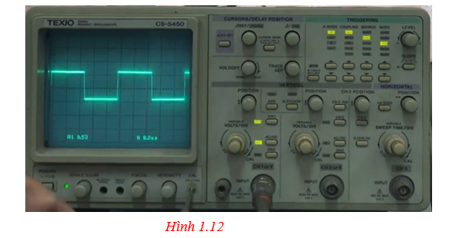

Bước 5: Đọc chu kì tần số và điện áp của xung test.

Chu kì: T = 5 ô × 0,2 ms = 1 ms = 0,001 s.

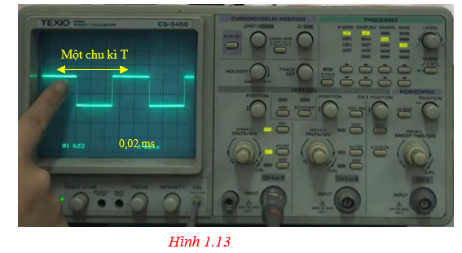

Đo tần số, bấm vào nút Mode, chọn chế độ đo tần số. Sau đó dùng nút Position dịch chuyển trái phải để đưa khoảng canh về giữa hai vị trí của chu kí, tên màn hình sẽ xuất hiện giá trị tần số 1.00 kHz. Vậy tần số của tín hiệu test là 1 kz.

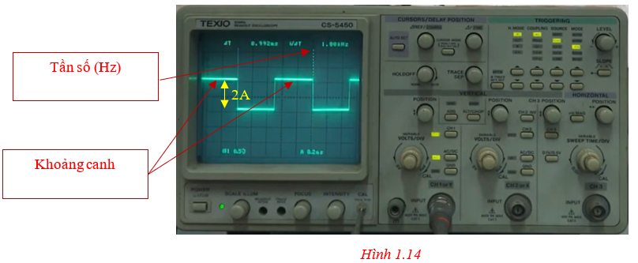

Để đo điện áp, khoảng cách từ biên dương đến biên âm là 2 ô. Mỗi ô có giá trị 0,5 V.

Ta có 

**2. Cơ sở lý thuyết**

Để tiến hành và khai thác số liệu từ thí nghiệm đo tần số âm, học sinh phải nắm rõ một số kiến thức cơ bản sau:

- Sóng âm do âm thoa hoặc loa điện động phát ra có dạng sóng hình sin.

- Chu kì T: Trên đồ thị sóng, đồ thị dao động, chu kì là khoảng thời gian liên tiếp giữa hai vị trí dao động cùng pha. Do đó chu kì là khoảng thời gian giữa hai biên độ dương liên tiếp hoạc hai vị trí cân bằng liên tiếp.

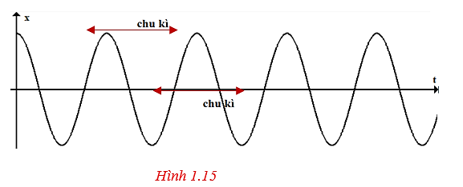

- Tần số là số dao động vật thực hiện trong một đơn vị thời gian. Tần số được tính theo chu kì dao động qua công thức:

 (Hz)

- Tín hiệu sóng âm sau khi được biến đổi qua tín hiệu điện thì giữ nguyên tần số và chu kì.

*fâm = fđiện*

**3. Dụng cụ thí nghiệm**

**Mục đích thí nghiệm**

Đo được tần số âm.

**Dụng cụ thí nghiệm**

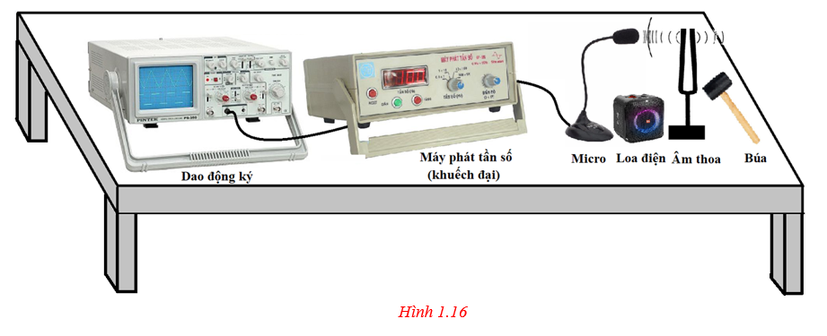

**- Nguồn âm:** Loa điện động hoặc âm thoa + búa để phá ra sóng âm.

- **Micro:** Micro dùng để biến đổi dao động âm thành dao động điện.

- **Máy phát tần số:** Dùng để khuếch đại tín hiệu từ micro và đưa tín hiệu vào dao động kí.

- **Dao động kí:** Hiển thị đồ thị dao động âm, thang đo…

**4. Tiến hành thí nghiệm**

**Bước 1:** Bố trí sơ đồ thí nghiệm như hình 1.16 Cấp nguồn điện cho máy dao động kí điện tử và máy phát tần số.

**Bước 2:** Bật micro, máy phát tần số và dao động kí ở chế độ làm việc.

**Bước 3:** Âm thoa được đặt trước micro, dùng búa gõ vào âm thoa để tạo nguồn âm (đảm bảo không có nguồn âm khác ở gần). Tín hiệu từ âm thoa được micro biến đổi thành tín hiệu điện có cùng tần số. Biên độ tín hiệu tỉ lệ với độ to do nguồn âm phát ra. Tín hiệu này sau đó đi qua máy phát cao tần và đi vào máy dao động kí điện tử. Trên màn hình dao động kí điện tử sẽ xuất hiện đồ thị dao động âm.

**Bước 4:** Điều chỉnh dao động kí để ghi nhận được tín hiệu. Sau đó lặp lại thí nghiệm 3 lần.

Tương tự, khi nguồn âm là loa điện động. Lặp lại từ bước 2 đến bước 5. Tiến hành đo ít nhất 3 lần.

**5. Kết quả thí nghiệm**

|  |  |  |  |  |  |
| --- | --- | --- | --- | --- | --- |
| Nguồn âm | Lần | Chu kì T (ms) | Tần số f (Hz) | Tần số trung bình (Hz) | Sai số tuyệt đối (Hz) |
| Âm thoa | 1 |  |  |  |  |
| 2 |  |  |
| 3 |  |  |
| Loa điện động | 1 |  |  |  |  |
| 2 |  |  |
| 3 |  |  |

*Xử lí kết quả thí nghiệm*

a) Tính tần số các lần đo 

b) Tần số trung bình 

c) Sai số tuyệt đối 

d) Sai số tuyệt đối của phép đo + 

Trong đó là sai số dụng cụ. Sai số dụng cụ thường lấy nửa độ chia nhỏ nhất (hoặc một độ chia nhỏ nhất tùy theo thống nhất với giáo viên hướng dẫn).

e) Kết quả thí nghiệm 

**6. Sai số trong thí nghiệm**

Nguyên nhân gây ra sai số trong thí nghiệm:

- Thực hiện thí nghiệm gần các nguồn âm khác, gây nhiễu tín hiệu.

- Do dụng cụ thí nghiệm, các điểm kết nối dây tín hiệu không ổn định.

- Sai số do thao tác người thực hiện thí nghiệm (do vị trí quan sát dẫn đến việc đọc số liệu từ đồ thị tín hiệu không chính xác…).

*Cách khắc phục:*

- Thực hiện thí nghiệm ở xa các nguồn tạp âm.

- Chuẩn tín hiệu trước khi đo.

- Vị trí người thực hiện thí nghiệm nhìn thẳng, vuông góc trước màn hình dao động kí điện tử.

**7. Phương pháp giải các dạng bài tập**

**Dạng 1:** Học sinh biết xử lí được số liệu đo như tính giá trị trung bình, tính sai số của phép đo.

**Dạng 2:** Học sinh đọc được kết quả từ màn hình dao động kí.

**Ví dụ 1:** Thực hiện thí nghiệm đo tần số âm ta được kết quả theo bảng sau:

|  |  |  |  |  |  |
| --- | --- | --- | --- | --- | --- |
| **Nguồn âm** | **Lần** | **Chu kì T (ms)** | **Tần số f (Hz)** | **Tần số trung bình (Hz)** | **Sai số tuyệt đối (Hz)** |
| **Âm thoa** | 1 | 2,45 | 408,16 | 392,84 | 15,32 |
| 2 | 2,70 | 370,37 |
| 3 | 2,50 | 400,00 |
| **Loa điện động** | 1 | 2,3 | 434,78 | 435,33 | 12,81 |
| 2 | 2,2 | 454,55 |
| 3 | 2,4 | 416,67 |

*Trường hợp thực hiện thí nghiệm với âm thoa.*

a) Tần số các lần đo 

b) Tần số trung bình 

c) Sai số tuyệt đối



d) Sai số tuyệt đối của phép đo tần số.



e) Kết quả thí nghiệm 

*Trường hợp thực hiện thí nghiệm với loa điện động.*

a) Tần số các lần đo 

b) Tần số trung bình 

c) Sai số tuyệt đối



d) Sai số tuyệt đối của phép đo 

e) Kết quả thí nghiệm 

**Ví dụ 2:** Dạng sóng của một tín hiệu âm có dạng như hình 1.17 dưới đây. Biết dao động kí đang chọn ở thang đo 1 volt/div và thang 1 ms. (*chú ký div = ô tín hiệu*)

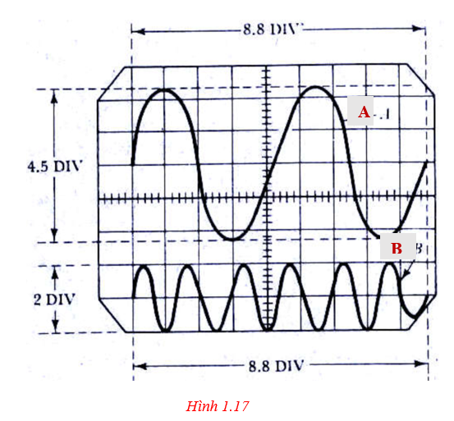

a) Quan sát hình vẽ hãy so sánh tần số âm của hai tín hiệu.

b) Tính biên độ của tín hiệu.

c) Tính chu kì và tần số của tín hiệu.

Hướng dẫn

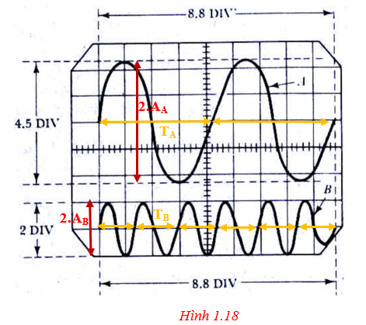

a) Trong cùng một khoảng thới gian, dao động B thực hiện được nhiều dao động hơn dao động A. Vậy tần số *fB > fA.*

b) Biên độ tín hiệu A:

Ta có *2.AA* = *4,5 ô = 4,5.1 = 4,5 V*

Biên độ dao động của A là: *AA* = 2,25 V.

Biên độ tín hiệu B:

Ta có *2.AB* = *2 ô = 2.1 = 2 V*

Biên độ dao động của B là: *AB* = 1 V.

c) Chu kì tín hiệu A:

2.TA = 8,8 ô = 8,8.1 ms = 8,8 ms

TA = 4,4 ms

Tần số của A là: 

Chu kì tín hiệu B:

6.TB = 8,8 ô = 8,8.1 ms = 8,8 ms

TB 1,47 ms

Tần số của B là: 

**II– BÀI TẬP PHÂN DẠNG THEO MỨC ĐỘ:**

**PHẦN I. Câu trắc nghiệm nhiều phương án lựa chọn**

**MỨC ĐỘ BIẾT**

**Câu 1**. Một đại lượng A được đo trong n lần có giá trị lần lượt là A1, A2,..., An. Giá trị trung bình của đại lượng A là

**A.**  **B.** 

**C.**  **D.** 

**Câu 2**. Một đại lượng A được đo trong n lần có giá trị lần lượt là A1, A2,..., An. Sai số tuyệt đối trung bình của n lần đo là

**A.**  **B.** 

**C.**  **D.** 

**Câu 3**. Một đại lượng A được đo trong n lần có giá trị lần lượt là A1, A2,..., An. Gọi capital delta A comma space top enclose Alà sai số tuyệt đối và giá trị trung bình của đại lượng A. Sai số tỉ đối của phép đo là

**A. 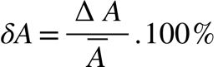 B.**  **C.**  **D.** 

**Câu 4**. Đo một đại lượng A trong n lần. Gọi  là giá trị trung bình của đại lượng A sau n lần đo và  là sai số tuyệt đối trung bình. Kết quả thí nghiệm của đại lượng A được biểu diễn là

**A**. . **B.** . **C.** . **D.** 

**Câu 5**. Đại lượng chu kì T được đo trong n lần có giá trị . Giá trị trung bình của T là 20,5 s. Sai số tỉ đối là 5,2 %. Sai số tuyệt đối của phép đo xấp xỉ là

**A.** 1,02 s. **B.** 2,01 s. **C.** 1,07 s. **D.** 2,07 s.

**Câu 6**. Khi đo tốc độ sóng âm, các em học sinh vận dụng công thức . Trong đó tốc độ, bước sóng và tần số có giá trị trung bình lần lượt là ** ;; **. Sai số tuyệt đối trung bình lần lượt là ;  và . Hệ thức đúng là

**A.** . **B.**  **C.** . **D.** .

**Câu 7**. Trong sơ đồ thí nghiệm đo tần số âm, các thiết bị sắp xếp theo tứ tự

**A.** máy phát tần số, dao động kí điện tử, nguồn âm, micro.

**B.** máy phát tần số, nguồn âm, dao động kí điện tử, micro.

**C.** nguồn âm, micro, máy phát tần số, dao động kí điện tử.

**D.** nguồn âm, máy phát tần số, micro, dao động kí điện tử.

**Câu 8**. Trong các thiết bị sử dụng trong thí nghiệm đo tần số âm, thiết bị biến đổi dao động âm thành dao động điện là

**A.** dao động kí điện tử. **B.** micro.

**C.** âm thoa. **D.** máy phát tần số.

**Câu 9**. Trong các thiết bị sử dụng trong thí nghiệm đo tần số âm, đồ thị tín hiệu hiển thị trên thiết bị

**A.** âm thoa. **B.** dao động kí điện tử. **C.** máy phát tần số. **D.** micro.

**Câu 10**. Trong thí nghiệm đo tần số âm, que đo tín hiệu nối giữa hai thiết bị

**A.** máy phát tần số và dao động kí điện tử. **B.** máy phát tần số và micro.

**C.** micro và dao động kí điện tử. **D.** âm thoa và micro.

**Câu 11**. Trong thí nghiệm đo tần số âm, sóng âm được tạo ra từ

**A.** dao động kí điện tử. **B.** máy phát tần số.

**C.** âm thoa. **D.** micro.

**Câu 12**. Khi màn hình máy dao động kí quá sáng. Để giảm độ sáng của màn hình trên dao động kí điện tử, học sinh phài điều chỉnh núm

**A.** scale illum. **B.** núm focus. **C.** núm intensity. **D.** núm position .

**Câu 13**. Khi đồ thị tín hiệu quá tối. Để tăng độ sáng của đồ thị biểu diễn tín hiệu trên dao động kí điện tử, học sinh phài điều chỉnh núm

**A.** scale illum. **B.** núm focus. **C.** núm intensity. **D.** núm position .

**Câu 14**. Khi đồ thị tín hiệu bị nhòe, không rõ nét. Để tăng độ nét của đồ thị biểu diễn tín hiệu trên dao động kí điện tử, học sinh phài điều chỉnh núm

**A.** scale illum. **B.** núm focus. **C.** núm intensity. **D.** núm position .

**Câu 15**. Khi đồ thị tín hiệu trên màn hình bị lệch phải. Để dịch chuyển đồ thị tín hiệu sang trái, học sinh phải xoay núm

**A.** núm position . **B.** núm position . **C.** núm time. **D.** núm volt.

**Câu 16**. Để chuẩn tín hiệu trong máy dao động kí, ta dụng dây tín hiệu cắm một đầu jack vào cổng input của kênh đo CH. Đầu móc của dây tín hiệu nối vào

**A.** khe mode trên dao động kí điện tử. **B.** out put của máy phát tần số.

**C.** cắm vào âm thoa. **D.** cắm vào khe cal trên dao động kí điện tử.

**Câu 17**. Trong hình 2.1 dưới đây, chu kì tín hiệu là khoảng thời gian giữa hai vị trí

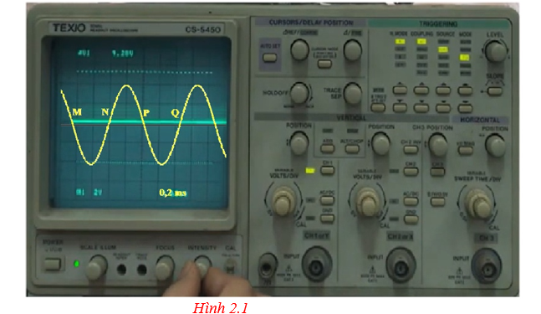

**A.** NQ. **B.** NP. **C.** MQ. **D.** MN.

**Câu 18**. Trong thí nghiệm đo tần số âm, nếu biên độ tín hiệu quá lớn, vượt ra khỏi màn hình dao động kí như hình 2.2 dưới đây. Để điều chỉnh cho độ cao biên độ giảm xuống, các bạn học sinh dùng núm nào?

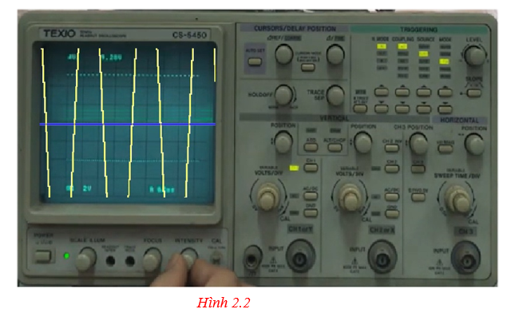

**A.** Núm Auto sét. **B.** Núm Volt. **C.** Núm Position. **D.** Núm Time.

**Mức độ HIỂU**

**Câu 19**. Trong thí nghiệm đo tần số âm, tín hiệu truyền từ máy phát tần số sang dao động kí điện tử là

**A.** sóng âm do âm thoa phát ra. **B.** sóng cơ học do âm thoa phát ra.

**C.** tín hiệu điện mang tần số sóng âm. **D.** sóng điện từ.

**Câu 20**. Đồ thị tín hiệu trên máy dao động kí điện tử, chu kì là khoảng cách

**A.** giữa hai vị trí cân bằng liên tiếp. **B.** giữa ba vị trí cân bằng liên tiếp.

**C.** giữa bốn vị trí cân bằng liên tiếp. **D.** giữa 5 vị trí cân bằng liên tiếp.

**Câu 21**. Khi thực hành thí nghiệm đo tấn số âm, học sinh phải tiến hành gõ vào âm thoa để tạo dao động âm trong ít nhất 3 lần. Một học sinh lần lượt gõ vào âm thoa với lực gõ tăng dần thì khoảng cách giữa

**A.** các vị trí cân bằng tăng lên. **B.** các vị trí cân bằng giảm đi.

**C.** biên dương và biên âm giảm đi. **D.** biên dương và biên âm tăng lên.

**Câu 22**. Trong màn hình biên độ dao động kí điện tử, đồ thị tín hiệu có biên độ (tính theo đơn vị ô li) là

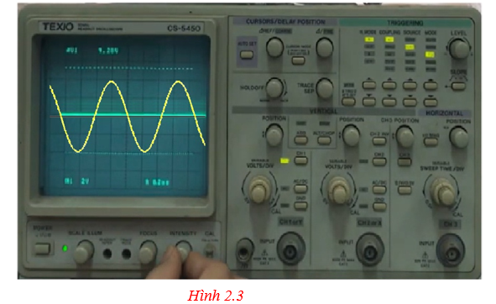

**A.** 4 ô. **B.** 3 ô. **C.** 2 ô. **D.** 1 ô.

**Câu 23**. Trong hình 2.4 , thời gian tính theo ms, tần số của dao động của tín hiệu âm xấp xỉ là

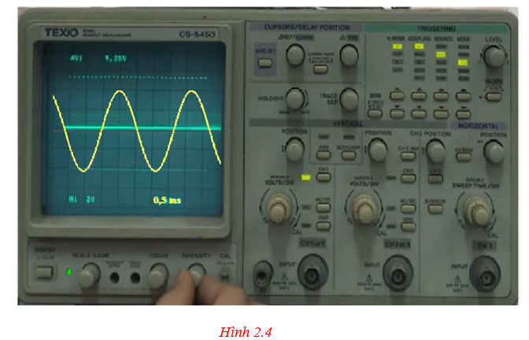

**A.** 512 Hz. **B.** 375 Hz. **C.** 725 Hz. **D.** 465 Hz.

**Câu 24**. Dùng dao động kí điện tử để đo chu kì một sóng âm. Chu kì của sóng âm sau 5 lần đo có giá trị được cho trong bảng sau:

|  |  |  |  |  |  |
| --- | --- | --- | --- | --- | --- |
|  | Lần 1 | Lần 2 | Lần 3 | Lần 4 | Lần 5 |
| Chu kì (ms) | 2,2 | 2,5 | 2,1 | 2,4 | 2,3 |

Sai số tuyệt đối trung bình của chu kì sóng âm là

**A.** 0,12 ms. **B.** 0 ms. **C.** 0,15 ms. **D.** 0,10 ms.

**Mức độ VẬN DỤNG**

**Câu 25**. Một học sinh tại trường THPT Ngô Quyền thực hiện thí nghiệm đo tần số âm từ một âm thoa. Sau 04 lần đo bạn đã ghi nhận được chu kì dao động âm theo bảng giá trị sau:

|  |  |  |  |  |
| --- | --- | --- | --- | --- |
|  | Lần 1 | Lần 2 | Lần 3 | Lần 4 |
| Chu kì (s) | 2,2 | 2,5 | 2,1 | 2,4 |

Dựa vào bảng kết quả hãy cho biết nhận xét nào sau đây **không đúng**?

**A.** Chu kì trung bình là 2,3 s.

**B.** Tần số trung bình xấp xỉ 0,43 Hz.

**C.** Số liệu thu được hoàn toàn chính xác.

**D.** Sai số tuyệt đối trung bình của chu kì là 0,15 s.

**Câu 26**. Màn hình dao động kí điện tử đo ở hai kênh CH1 và kênh CH 2 có đồ thị tín hiệu như hình 2.5 dưới đây. Nhận xét nào sau đây là đúng?

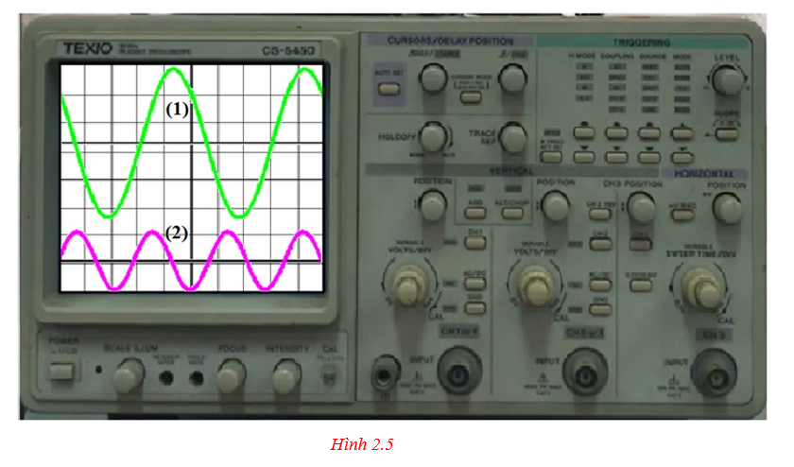

**A.** Tần số *f2 = 1,75.f1*. **B.** Tần số *f1 = 1,75.f2*.

**C.** Hai dao động cùng tần số. **D**. Dao động (1) trễ pha hơn dao động (2).

**Câu 27**. Trong một thí nghiệm đo tốc độ truyền âm, ngưới ta đo được sai số tỉ đối của tần số là 5% và sai số tỉ đối của bước sóng là 4%. Các bạn học sinh đo được tốc độ trung bình trong thí nghiệm là 334 m/s. Sai số tuyệt đối của tốc độ truyền âm trong thí nghiệm xấp xỉ là

**A.** 483 m/s. **B.** 30 m/s. **C.** 53 m/s. **D.** 13 m/s.

**Câu 28**. Khi đo tần số âm của một âm thoa A, các bạn học sinh đã xác định được tần số sóng âm đo nguồn A là 256 Hz. Thay âm thoa A bằng âm thoa B thì đồ thị tín hiệu hai âm được cho như hình 2.6. Tần số âm B xấp xỉ

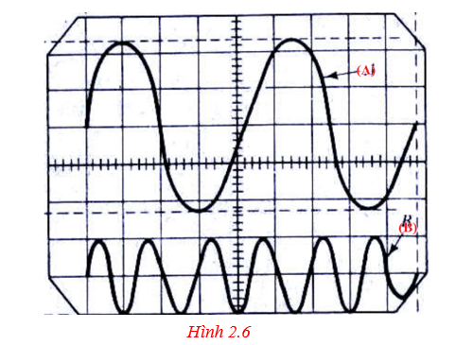

**A.** 85 Hz. **B.** 128 Hz. **C.** 512 Hz. **D.** 768 Hz.

**PHẦN II. Câu trắc nghiệm đúng sai**

**Câu 1**. Để thiết kế một âm thoa để chuẩn nốt Sol G4 trên đán Piano, người ta dùng thí nghiệm đo tần số âm. Hình dạng tín hiệu trên màn hình dao động kí của tín hiệu như hình 2.7 dưới đây. Biết tốc độ truyền âm trong không khí là 340 m/s.

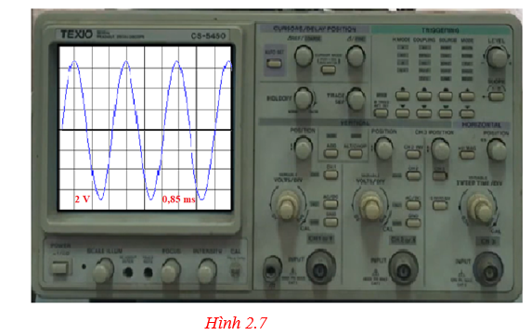

|  |  |  |  |
| --- | --- | --- | --- |
|  | **Phát biểu** | **Đúng** | **Sai** |
| **a** | Để đồ thị rõ nét, cần chỉnh núm Intensity trên máy dao động kí điện tử. |  |  |
| **b** | Tần số sóng âm nốt Sol G4 xấp xỉ 392 Hz. |  |  |
| **c** | Bước sóng của sóng âm xấp xỉ 0,57 m. |  |  |
| **d** | Tín hiệu điện của máy phát tần số có biên độ xấp xỉ 7 V. |  |  |

**Câu 2**. Trong thí nghiệm đo tần số âm, một âm thoa được đặt trước một micro của thí nghiệm.

|  |  |  |  |
| --- | --- | --- | --- |
|  | **Phát biểu** | **Đúng** | **Sai** |
| **a** | Sóng từ âm thoa truyền tới micro là sóng điện từ. |  |  |
| **b** | Micro được nối với dao động kí điện tử. |  |  |
| **c** | Dây tín hiệu phải được nối từ máy phát cao tần vào Input của kênh CH. |  |  |
| **d** | Việc điều chỉnh núm Timer là thay đổi tần số tín hiệu dao động âm. |  |  |

**Câu 3**. Trên màn hình một dao động kí điện tử có tín hiệu của hai nguồn âm A và B. Hình dạng hai tín hiệu như hình 2.8 dưới đây.

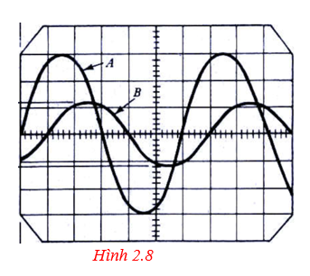

|  |  |  |  |
| --- | --- | --- | --- |
|  | **Phát biểu** | **Đúng** | **Sai** |
| **a** | Hai nguồn âm có cùng độ to. |  |  |
| **b** | Âm do hai nguồn phát ra có cùng tần số. |  |  |
| **c** | Âm do nguồn A phát ra to hơn âm của nguồn B. |  |  |
| **d** | Nguồn âm A dao động sớm pha hơn nguồn âm B. |  |  |

**Câu 4**. Màn hình dao động kí điện tử ghi nhận xung tín hiệu âm tần có hình dạng như hình 2.9 dưới đây. Biết mỗi ô trên màn hình ứng với 1,5 V (1,5 volt/div), thời gian 0,5 ms.

*(Biết rằng 1 ô = 1 div*)

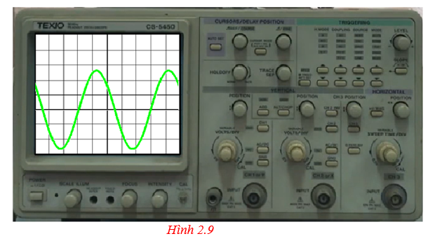

|  |  |  |  |
| --- | --- | --- | --- |
|  | **Phát biểu** | **Đúng** | **Sai** |
| **a** | Để điều chỉnh đồ thị lên giữa màn hình, các bạn học sinh xoay núm position . |  |  |
| **b** | Sóng từ nguồn đến là dạng sóng hình sin. |  |  |
| **c** | Chu kì dao động của sóng âm tần này là 2,5 ms. |  |  |
| **d** | Biên độ tín hiệu có độ lớn xấp xỉ 6 V. |  |  |

**PHẦN III. Câu trắc nghiệm trả lời ngắn**

**Câu** **1**. Trong thí nghiệm đo tần số của âm phát ra từ một dao động kí điện tử. Tần số sóng âm được cho trong bảng sau:

|  |  |  |  |
| --- | --- | --- | --- |
|  | Lần 1 | Lần 2 | Lần 3 |
| Tần số (Hz) | 502 | 498 | 505 |

Giá trị tần số trong bình của sóng âm này xấp xỉ bao nhiêu Hz? (*làm tròn đến chữ số hàng đơn vị*)

|  |  |  |  |  |
| --- | --- | --- | --- | --- |
| **Đáp án:** |  |  |  |  |

**Câu 2**. Trong thí nghiệm đo tần số âm. Một học sinh ghi nhận được một bảng số liệu về chu kì dao động âm như sau:

|  |  |  |  |
| --- | --- | --- | --- |
|  | Lần 1 | Lần 2 | Lần 3 |
| Chu kì (ms) | 1,6 | 1,9 | 1,8 |

Giá trị trung bình của tần số trong thí nghiệm này xấp xỉ bao nhiêu Hz? (*Làm tròn đến chữ số hàng đơn vị*)

|  |  |  |  |  |
| --- | --- | --- | --- | --- |
| **Đáp án:** |  |  |  |  |

**Câu 3**. Một học sinh ghi nhận được một bảng số liệu về chu kì dao động âm trong một thí nghiệm đo tần số âm như sau:

|  |  |  |  |
| --- | --- | --- | --- |
|  | Lần 1 | Lần 2 | Lần 3 |
| Chu kì (ms) | 1,5 | 1,2 | 1,4 |

Sai số tuyệt đối của tần số trong thí nghiệm này xấp xỉ bao nhiêu Hz? (*Làm tròn đến chữ số hàng đơn vị*)

|  |  |  |  |  |
| --- | --- | --- | --- | --- |
| **Đáp án:** |  |  |  |  |

**Câu 4**. Tần số của một nguồn âm trong một thí nghiệm được ghi lại trong bảng sau:

|  |  |  |  |  |
| --- | --- | --- | --- | --- |
|  | Lần 1 | Lần 2 | Lần 3 | Lần 4 |
| Tần số (Hz) | 475 | 485 | 462 | 472 |

Sai số tỉ đối của tần số trong thí nghiệm xấp xỉ bao nhiêu %? (làm tròn đến số thập phân thứ hai)

|  |  |  |  |  |
| --- | --- | --- | --- | --- |
| **Đáp án:** |  |  |  |  |

**Câu 5**. Dao động kí điện tử đo cùng lúc hai tín hiệu âm tần ở hai kênh CH1 (âm thoa A) và kênh CH2 (âm thoa B). Đồ thị tín hiệu cho bởi hình 2.10 Tần số dao động của âm thoa B bằng bao nhiêu lần tần số dao động của âm thoa A?

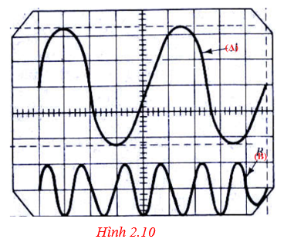

|  |  |  |  |  |
| --- | --- | --- | --- | --- |
| **Đáp án:** |  |  |  |  |

**Câu 6**. Dạng sóng của một tín hiệu âm có dạng như hình 2.11 dưới đây. Biết dao động kí đang chọn ở thang đo . Biết rằng một ô trong màn hình gọi là một div có giá trị 2,5 volt/div và 1,2 ms.

Hiệu số giữa tần số dao động của tín hiệu B và tần số của tín hiệu A là bao nhiêu Hz? (làm tròn đến chữ số hàng đơn vị)

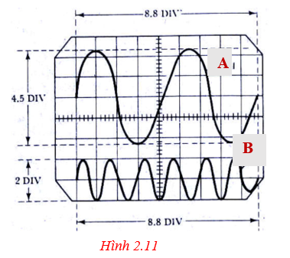

|  |  |  |  |  |
| --- | --- | --- | --- | --- |
| **Đáp án:** | **3** | **7** | **9** |  |